**FRIESLAND - Plaats = Stiens (FR) De Hoop (Stellingmolen) O**

* 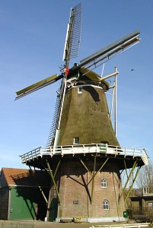De in 1853 gebouwde stellingmolen werd in 1922 afgebroken tot op de stenen onderbouw.
* In de Nieuwjaarsnacht van 1992 brandde de inmiddels herbouwde molen af door een ongelukkig terecht gekomen vuurpijl, maar werd weer herbouwd.